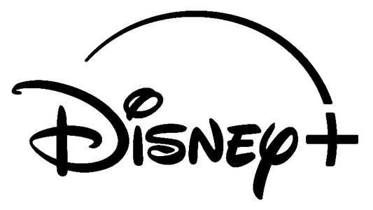
OLÁ! OLÁ! OLÁ! OS MARRETAS ESTÃO DE VOLTA PARA UM EVENTO ESPECIAL
A 4 DE FEVEREIRO NO DISNEY+

- “Os Marretas” regressam a 4 de fevereiro para um grande evento especial no Disney+.

- Sinopse: Vêm aí os Marretas! Cocas, Miss Piggy e o adorado grupo dos Marretas estão de volta com um novo evento especial. Música, comédia e uma boa dose de caos estão garantidos quando os Marretas voltarem a subir ao palco do Muppet Theatre com a sua convidada muito especial, Sabrina Carpenter!

- Créditos: Produzido pela 20th Television, pela Disney Branded Television, pelo The Muppets Studio e pela Point Grey Pictures, este evento especial é realizado por Alex Timbers, que também desempenha a função de produtor executivo. Seth Rogen, Evan Goldberg, James Weaver e Alex McAtee são os produtores executivos pela Point Grey Pictures; David Lightbody, Leigh Slaughter e Michael Steinbach são os produtores executivos pelo The Muppets Studio; Sabrina Carpenter, Albertina Rizzo, Matt Vogel e Eric Jacobson desempenham também a função de produtores executivos.

- Sobre Os Marretas: A série original Os Marretas, criada por Jim Henson, foi transmitida entre 1976 e 1981 em mais de 100 países, com convidados notáveis como Elton John, Johnny Cash, Diana Ross, Debbie Harry, Gladys Knight, Liza Minnelli, Paul Simon, entre muitos outros nomes sonantes. Durante a sua exibição, a série recebeu prémios EmmyⓇ, GRAMMYⓇ, Peabody, BAFTA e muitos outros. Numa reportagem de 1978, a revista Time chamou-lhe "o entretenimento televisivo mais popular a ser produzido à face da Terra". Em 2026, Os Marretas celebram o seu 50.º aniversário. Todas as cinco temporadas estão atualmente disponíveis no Disney+.

- Os intérpretes originais dos Marretas – Bill Barretta, Dave Goelz, Eric Jacobson, Peter Linz, David Rudman e Matt Vogel – darão vida à maioria das personagens icónicas nesta produção, apoiados por uma talentosa equipa de intérpretes adicionais. Dave Goelz, que atua com os Marretas há mais de 50 anos, foi um dos intérpretes da série original Os Marretas e deu voz às personagens Gonzo e Dr. Bunsen Honeydew, entre muitas outras.

SOBRE O DISNEY+
O Disney+ é o serviço de streaming exclusivo dos filmes e séries Disney, Pixar, Marvel, Star Wars e National Geographic, bem como da série The Simpsons e, fora dos Estados Unidos, da marca de entretenimento geral Hulu. Como principal serviço de streaming direto ao consumidor da The Walt Disney Company, o Disney+ serve como ponto de ligação entre públicos de todo o mundo, oferecendo uma coleção inigualável de entretenimento premiado e programação familiar de referência. Com acesso ilimitado à longa história da Disney, marcada por entretenimento incrível em cinema e televisão, o Disney+ é também o serviço de streaming exclusivo para os mais recentes lançamentos dos The Walt Disney Studios. Para mais informações, visite disneyplus.com, ou consulte a aplicação Disney+, disponível na maioria dos dispositivos móveis e televisões conectadas.
Para mais informações contacte:
Margarida Troni
PR Supervisor
margarida.x.troni@disney.com

